**Лабораторная работа №4**

Тема: Организация консоли администрирования в ОС Windows XP

**Цель работы:** Изучить основные принципы организации и построения консоли администрирования, а также базовые возможности некоторых инструментов системного администратора ОС Windows XP.

**Задание №1.** Изучение основных принципов организации и построения консоли администрирования MMC в ОС Windows XP.

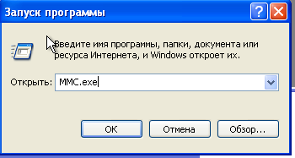

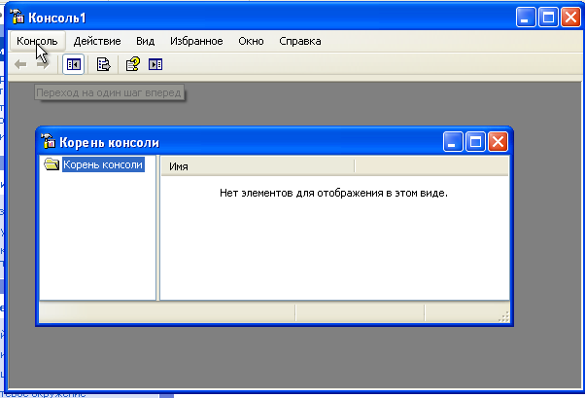

Изучить возможности изменения параметров и способы настройки консоли администрирования MMC на конкретных примерах.

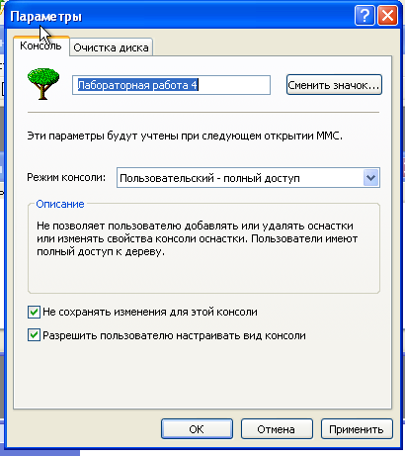

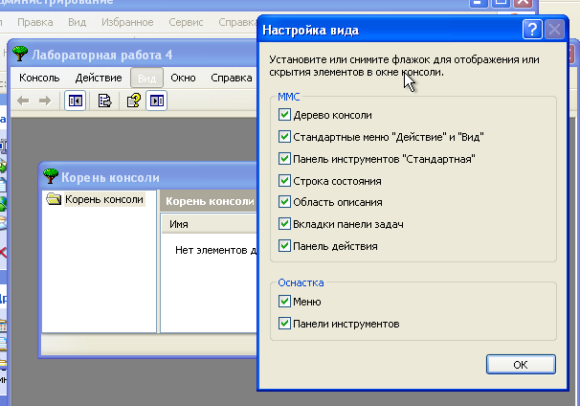

**Контрольный вопрос:**

Почему результат манипуляций при настройке вида консоли администрирования MMC не сохранился при повторном ее запуске? Что необходимо сделать для того, чтобы сохранить указанные выше изменения вида консоли?

Данные изменения необходимо вносить в панели управления MMC, а не в выборочной консоли.

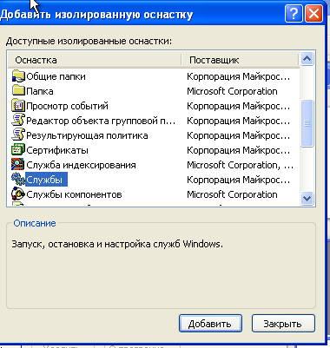

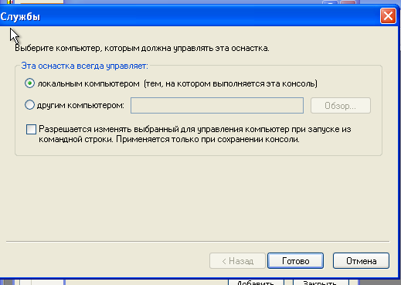

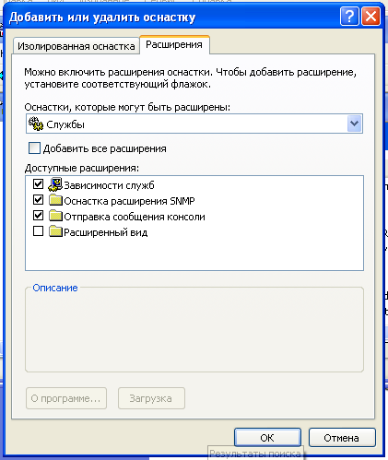

|  |  |  |
| --- | --- | --- |
| **№**  **п/п.** | **Оснастка** | **Результат поиска и вывод по способу при­менения дополнительных меню, панелей инструментов и/или расширений оснасток** |
| **1.** | Общие папки | Отправка сообщения консоли |
| **2.** | Параметры безопасности | Политики ограниченного использования программ, политики открытого ключа, управление политикой безопасности IP. |
| **3.** | Расширение служб | Зависимости служб, оснастка расширения SNMP, отправка сообщения консоли, расширенный вид |
| **4.** | Редактор объекта групповой политики | Internet Explorer Maintenance, административные шаблоны, параметры безопасности, расширенный вид, редактор перенаправления папок, сценарии, установка программ |
| **5.** | Результирующая политика | Internet Explorer Maintenance, административные шаблоны, параметры безопасности, расширенный вид, редактор перенаправления папок, сценарии, установка программ |
| **6.** | Службы | Зависимости служб, оснастка расширения SNMP, отправка сообщения консоли, расширенный вид |
| **7.** | Управление компьютером | Дефрагментация диска, локальные пользователи и группы, модуль расширения съемных носителей, отправка сообщения консоли, расширение диспетчера устройств, расширение журналов оповещений и производительности, расширение общих папок, просмотра событий, служб, управления дисками. Свойства системы, управляющий элемент WMI. |

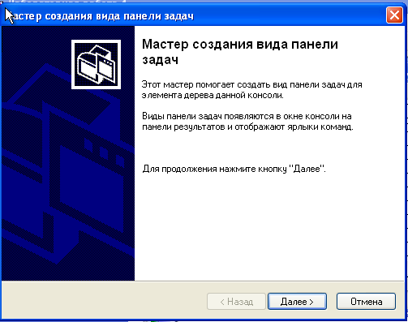

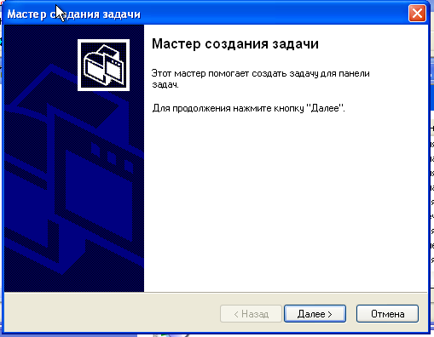

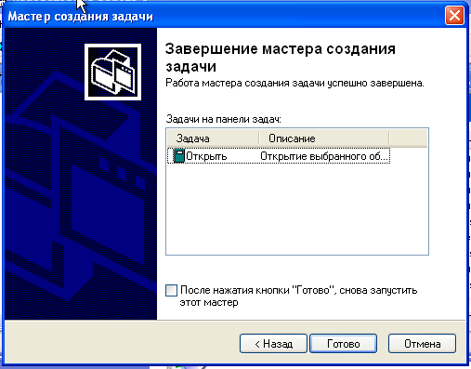

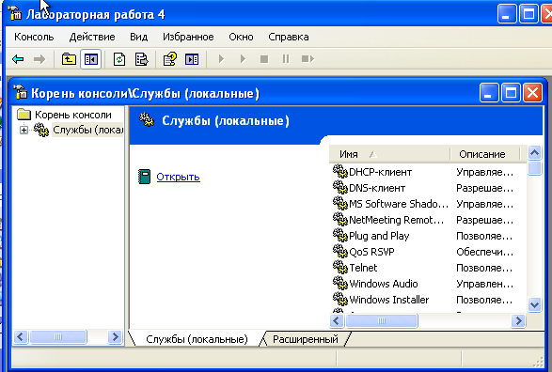

Создайте новую задачу текущей панели в виде командного файла, взятого из предыдущей лабораторной работы. Запишите последовательность действий по реализации данного задания в отчет.

